PODALJŠANO BIVANJE 2- DELO OD DOMA

Spoštovani starši in učenci!
V pouk na daljavo se vključuje tudi podaljšano bivanje. Spodaj sem vam pripravila naloge in predloge, kaj lahko naredite vsak dan.
Prosim, če je mogoče, za povratne informacije v obliki fotografije ali kratkega zapisa tega, kaj je vaš otrok v povezavi z nalogo opravil. Informacije o opravljenem delu pošljite na moj elektronski naslov: nives.zabkar@guest.arnes.si.
Lep pozdrav,
učiteljica Nives

PONEDELJEK, 11.5.2020
V ŽIVALSKEM VRTU JE ZMERAJ ZABAVNO.
Poglej kaj počnejo živali v živalskem vrtu v San Diegu in to v živo na povezavi:
https://kids.sandiegozoo.org/videos

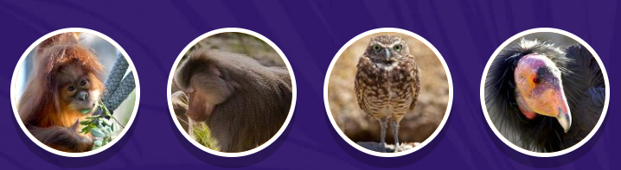

TOREK, 12.5.2020
IGRA SPOMIN
Spomin, malo drugače, kot si ga navajen/a.

Potrebuješ:
- Karton
- Pisalo/ slike

Izdelaj čisto svojo igro spomin. Nareži karton na enako velike koščke. Odloči se, kakšno igro spomina boš izdelal/a. Lahko enostavno narišeš enako sliko na dva kartončka. Lahko pa se odločiš za eno od naslednjih možnosti: narišeš polovico živali na en kartonček in drugo polovico na drugi kartonček; na en kartonček nariši mladička živali, na drugo pa njegovo mamico; lahko pa na kartončke napišeš tudi številke ali besede.
Ena možnost je tudi, da slik ne rišeš, ampak jih natisneš in nalepiš na kartonček.

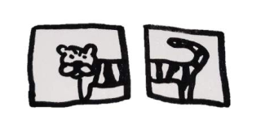

SREDA, 13.5.2020
KAMPIRAJ DOMA
Prihod lepega vremena in višjih temperatur je idealna priložnost za kampiranje- in to lahko narediš tudi doma. Na dvorišču, na travniku ali pa kar v dnevni sobi.
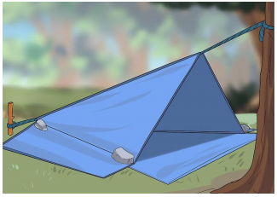
Potrebuješ:
- Dve odeji
- Vrvico
- Blazine
- Knjige ali kamne
- Palico
- Kljukice za perilo

Kako postaviš šotor?

1. Poiščeš primeren prostor- med dvema drevesoma, sredi dnevne sobe.
2. Vrvico privežeš na eni strani na drevo (omaro) v višini glave.
3. Na drugi strani jo pri tleh privežeš na zapičeno palico (nogo mize).
4. Preko vrvice položiš odejo in jo pripneš s kljukicami za perilo.
5. Robove obtežiš s kamni (knjigami).
6. V nastali šotor položiš odejo in blazine.
7. Prineseš si najljubše prigrizke, se uležeš in uživaš.
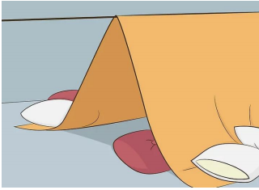

ČETRTEK, 14.5.2020
ZGODBE, KI JIH PRIPOVEDUJEJO KAMENČKI
Poišči različne ploščate kamenčke.
Nanje s flomastri nariši najrazličnejše motive. Daj jih v vrečko. Vleci posamezne kamenčke in ob slikah pripoveduj zgodbo.

Nekaj idej:
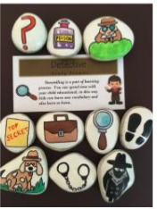DETEKTIVSKA

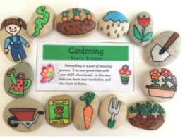 VRTNARJENJE

Še veliko drugih idej najdeš: https://ar.pinterest.com/ColorWorldLV/story-stones/
O izdelavi barvnih kamenčkov se lahko poučiš na povezavi: https://www.youtube.com/watch?v=jf5hp6-Ckdk

PETEK, 15.5.2020
MINI KNJIGICA

Naredi in zapiši samo nujne stvari.

Kako jo izdelaš najdeš na spodnji povezavi:
https://www.youtube.com/watch?time_continue=71&v=lzMbmm0yYOU&feature=emb_title

